БГТУ
Кафедра полиграфического оборудования и систем обработки информации
«Лабораторная работа №4. Изучение и характеристика компонентов ЭВМ»
Выполнил студент 2 курса 6 группы
Слемнёв Виктор Николаевич
Минск, 2021
Цель: Изучить основные компоненты ЭВМ и их характеристики, провести тестирование быстродействия ОЗУ, построить структурную схему ПК.
FSB (Front Side Bus) – шина в двухшинной архитектуре DIB корпорации Intel шина, связывающая процессор с оперативно запоминающие устройство (ОЗУ).
DMI (Desktop Management Interface) — интерфейс программирования приложений (Application Programming Interface – API), позволяющий программному обеспечению собирать данные о характеристиках компьютера. Спецификация DMI разработана консорциумом Distributed Management Task Force (DTMF), возглавляемом фирмой Intel. Данный интерфейс позволяет пользователю получить информацию об аппаратном обеспечении ПК.
SPD (Serial Presence Detect) – спецификация, описывающая технологию записи, хранения и считывания информации о характеристиках 168-контактных модулей DIMM
Чипсет (chip set) – набор микросхем, спроектированных для совместной работы с целью выполнения набора каких-либо функций. Так, в компьютерах чипсет выполняет роль связующего компонента, обеспечивающего совместное функционирование подсистем памяти, ЦПУ, ввода-вывода и других. Чипсеты встречаются и в других устройствах, например, в радиоблоках сотовых телефонов. Чипсет состоит из двух основных микросхем (иногда они объединяются в один чип):
MCH (Memory Controller Hub) — контроллер-концентратор памяти — северный мост (northbridge) — обеспечивает взаимодействие центрального процессора (ЦП) с памятью и видеоадаптером (PCI Express). В новых чипсетах часто имеется интегрированная видеоподсистема. Контроллер памяти может быть интегрирован в процессор (например Opteron, Nehalem, UltraSPARC T1).
ICH (I/O Controller Hub) — контроллер-концентратор ввода-вывода — южный мост (southbridge) — обеспечивает взаимодействие между ЦП и жестким диском, картами PCI, интерфейсами IDE, SATA, USB и пр. Также иногда к чипсетам относят микросхему Super I/O, которая подключается к южному мосту и отвечает за низкоскоростные порты RS232,
LPT, PS/2.
Everest Ultimate Edition — программа для просмотра информации об аппаратной и программной конфигурации компьютера. Программа анализирует конфигурацию компьютера и выдаѐт подробную информацию об установленных в системе устройствах — процессорах, системных платах, видеокартах, аудиокартах, модулях памяти и так далее, а также информацию об их характеристиках, поддерживаемых ими наборах команд и режимах работы, их производителях, установленном программном обеспечении, конфигурации операционной системы и установленных драйверах.
В программе имеется достаточно широкий набор тестов:
- чтение из памяти — тестирует скорость пересылки данных из ОЗУ к процессору;
- запись в память;
- копирование в памяти — тестирует скорость пересылки данных из одних ячеек памяти в другие через кэш процессора;
- задержка памяти — тестирует среднее время считывания процессором данных из ОЗУ;
CPU Queen — тестирует производительность процессора в целочисленных операциях при решении классической «Задачи с ферзями»;
CPU PhotoWorxx — тестирует производительность блоков целочисленных арифметических операций, умножения, а также подсистемы памяти при выполнении ряда стандартных операций с RGB-изображениями;
CPU ZLib — тестирует производительность процессора и подсистемы памяти при создании архивов формата ZIP при помощи популярной открытой библиотеки ZLib. Использует целочисленные операции;
CPU AES — тестирует скорость процессора при выполнении шифрования по криптоалгоритму AES. Способен использовать низкоуровневые команды шифрования процессоров VIA C3 и C7, что позволяет последнему быть одним из лидеров теста, превосходя по производительности ряд многоядерных процессоров Intel и AMD;
FPU Julia — тестирует производительность блоков процессора, выполняющих операции с плавающей запятой, в вычислениях с 32-разрядной точностью. Моделирует несколько фрагментов фрактала Жюлиа. При возможности использует инструкции MMX, SSE и 3DNow!;
FPU Mandel — тестирует производительность блоков процессора, выполняющих операции с плавающей запятой, в вычислениях с 64-разрядной точностью путем моделирования нескольких фрагментов фрактала Мандельброта. Способен использовать инструкции SSE2.
FPU SinJulia — усложненный вариант теста FPU Julia. Тестирует производительность блоков процессора, выполняющих операции с плавающей запятой, в вычислениях с 80-разрядной точностью. Использует инструкции x87, предназначенные для вычисления тригонометрических и показательных функций.
Тайминги оперативной памяти. Схема таймингов включает в себя задержки CL-tRCD-tRP-tRAS соответственно. Для работы с памятью необходимо для начала выбрать чип, с которым мы будем работать. Делается это командой CS (Chip Select). Затем выбирается банк и строка. Перед началом работы с любой строкой необходимо ее активировать. Делается это командой выбора строки RAS (Row Address Strobe), при выборе строки она активируется. Затем нужно выбрать столбец командой CAS (Column Address Strobe) – эта же команда инициирует чтение. Затем считать данные и закрыть строку, совершив предварительный заряд (precharge) банка.
CL(Cas Latency) – минимальное время между подачей команды на чтение (CAS) и началом передачи данных (задержка чтения).
tRCD (RAS to CAS delay) – время, необходимое для активизации строки банка, или минимальное время между подачей сигнала на выбор строки (RAS) и сигнала на выбор столбца (CAS).
tRP (Row Precharge) – время, необходимое для предварительного заряда банка (precharge). Иными словами, минимальное время закрытия строки, после чего можно активировать новую строку банка.
tRAS (Active to Precharge) – минимальное время активности строки, то есть минимальное время между активацией строки (ее открытием) и подачей команды на предзаряд (начало закрытия строки). Строка не может быть закрыта раньше этого времени.
CR (Command Rate) – Время, необходимо
е для декодирования контроллером команд и адресов. Иначе, минимальное время между подачей двух команд. При значении 1T команда распознается 1 такт, при 2T – 2 такта, 3T – 3 такта.
Это все основные тайминги. Остальные тайминги имеют меньшее влияние на производительность.
Порты (каналы ввода - вывода)
На задней стенке корпуса современных ПК размещены (точнее могут размещаться) следующие порты:
Game – для игровых устройств (для подключения джойстика).
VGA (Video Graphics Array) – выход контроллера графического адаптера (видеокарты) для подключения монитора.
COM-port – асинхронные последовательные (обозначаемые СОМ1 — СОМЗ). Через них обычно подсоединяются мышь, модем и тому подобное.
PS/2 – асинхронные последовательные порты для подключения клавиатура и манипулятора мышь.
LPT – параллельные (обозначаемые LPT1—LPT4), к ним обычно подключаются принтеры.
USB (Universal Serial Bus) – универсальный интерфейс для подключения 127 устройств (этот интерфейс может располагаться на передней или боковой стенке корпуса).
IEЕЕ-1394 (FireWire) – интерфейс для передачи больших объемов видео информации в реальном времени (для подключения цифровых видеокамер, внешних жестких дисков, сканеров и другого высокоскоростного оборудования). Интерфейсом FireWire оснащены все видеокамеры, работающие в цифровом формате. Может использоваться и для создания локальных сетей.
iRDA - инфракрасные порты предназначены для беспроводного подключения карманных или блокнотных ПК или сотового телефона к настольному компьютеру. Связь обеспечивается при условии прямой видимости, дальность передачи данных не более 1 м. Если в ПК нет встроенного iRDA адаптера, то он может быть выполнен в виде дополнительного внешнего устройства (USB iRDA адаптера), подключаемого через USB-порт. А также разъемы звуковой карты для подключения колонок, микрофона и линейный выход.

Порядок выполнения:
Задание 1. Ознакомьтесь с суммарной информацией о компьютере.
- Запустите программу Everest Ultimate Edition.
- В левом меню в раскрывающемся списке «Компьютер» выберите пункт «Суммарная информация».
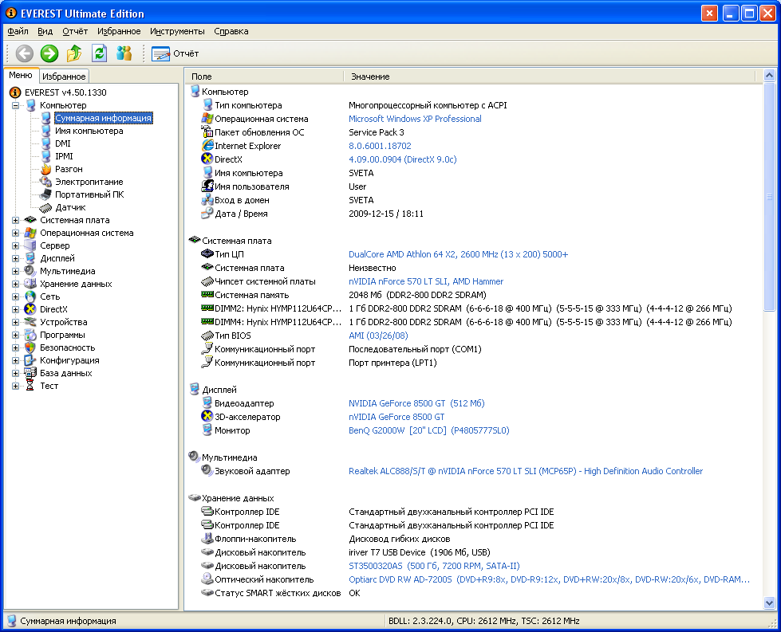
- Выпишите из списка основных параметров исследуемого компьютера в правом окне:
тип компьютера;
тип операционной системы;
имя компьютера;
имя пользователя;
тип центрального процессора (ЦП);
тип системной платы;
тип чипсета системной платы;
количество и тип оперативной (системной) памяти;
тип видеоадаптера;
тип монитора;
тип и объем дискового накопителя;
перечислить другие устройства ввода-вывода, имеющиеся на исследуемом ПК.
Задание 2. Ознакомьтесь с ЦП исследуемого компьютера.
- В левом меню в раскрывающемся списке «Системная плата» выберите пункт «ЦП».
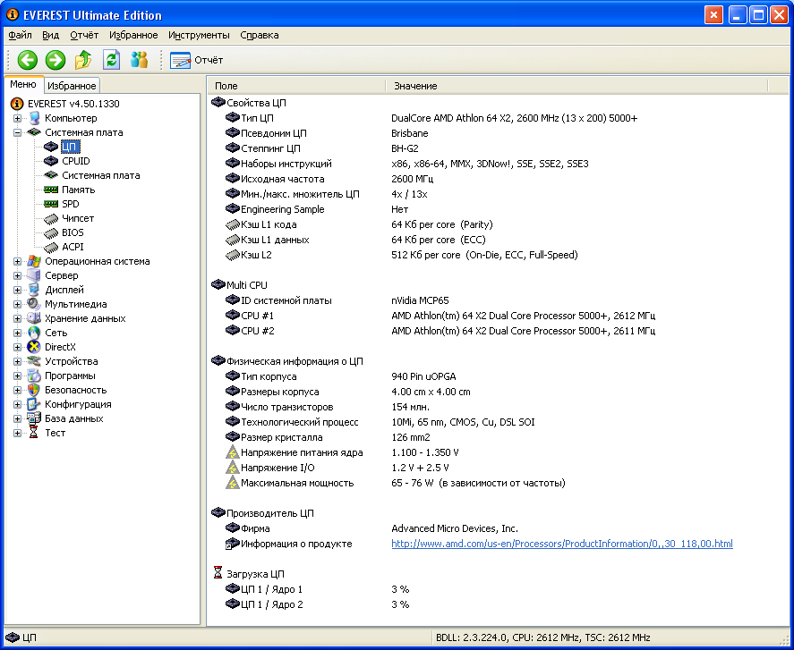
- Выпишите основные параметры ЦП из списка в правом окне:
тип ЦП;
название ядра (псевдоним) ЦП;
степинг ЦП;
наборы инструкций;
исходная частота;
размер и характеристики кэш памяти ЦП;
физические параметры ЦП:
тип корпуса;
размер корпуса;
число транзисторов;
технологический процесс;
размер кристалла;
напряжение питания ядра;
напряжение;
типичная мощность;
максимальная мощность.
- В левом меню в раскрывающемся списке «Компьютер» выберите пункт «Разгон».
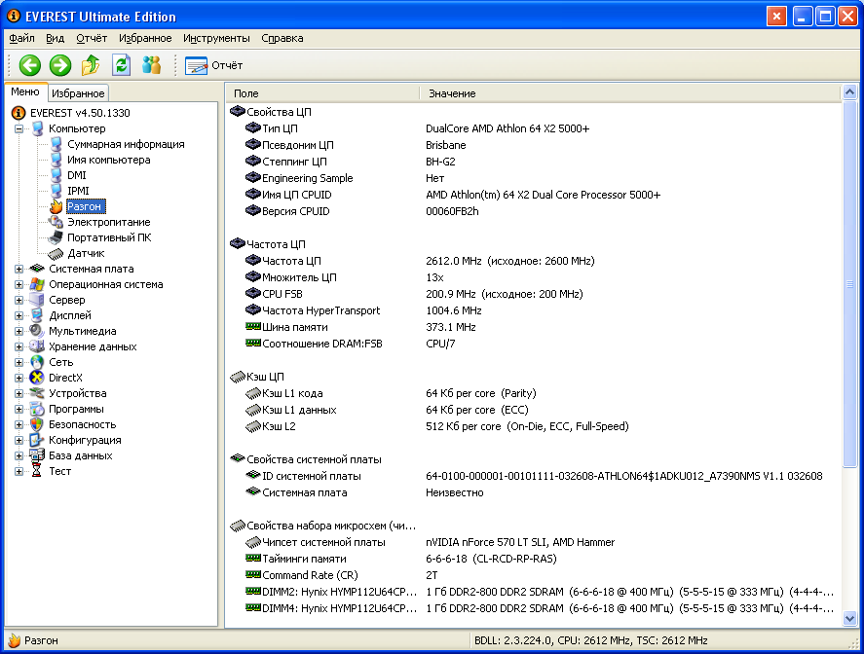
- Выпишите текущую частоту процессора.
- Сравните исходную частоту процессора с текущей.
Задание 3. Ознакомьтесь с материнской (системной) платой ПК.
- В левом меню в раскрывающемся списке «Системная плата» выберите пункт «Системная плата».
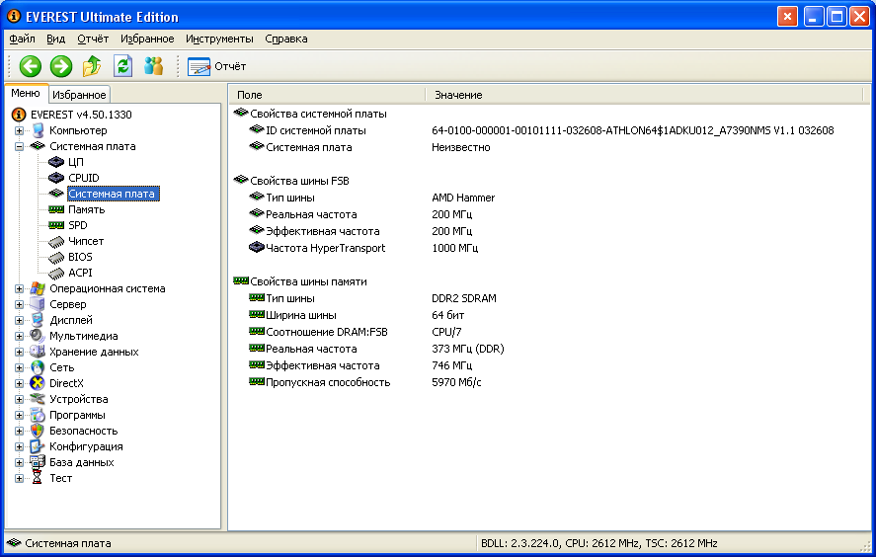
- Выпишите из списка основных параметров материнской платы в правом окне:
название материнской платы и фирму;
свойства шины FSB:
тип шины;
ширина шины;
реальная частота;
эффективная частота;
пропускная способность;
свойства шины памяти:
тип шины;
ширина шины;
соотношение DRAM:FSB;
реальная частота;
эффективная частота;
пропускная способность;
название чипсета – Intel Hub Interface;
физическую информацию о системной плате:
число гнезд для ЦП;
разъемы ОЗУ;
встроенные устройства;
размеры системной платы;
чипсет системной платы.
Задание 4. Ознакомьтесь со свойствами модулей ОЗУ.
- В левом меню в раскрывающемся списке «Системная плата» выберите пункт «SPD».
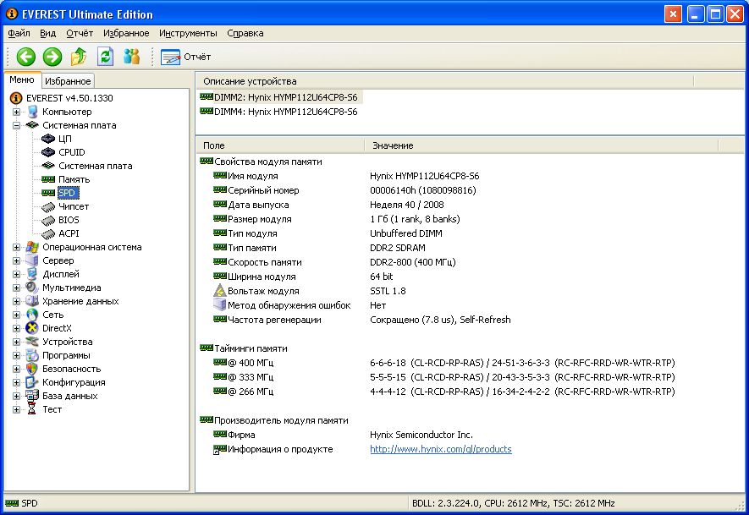
- Выпишите свойства модулей ОЗУ и основные тайминги памяти, для разных частот.
Задание 5. Ознакомьтесь с чипсетом материнской платы.
- В левом меню в раскрывающемся списке «Системная плата» выберите пункт «Чипсет».
- Ознакомьтесь со свойствами «северного моста» чипсета. Для этого в верхнем окне выберите пункт «Северный мост».
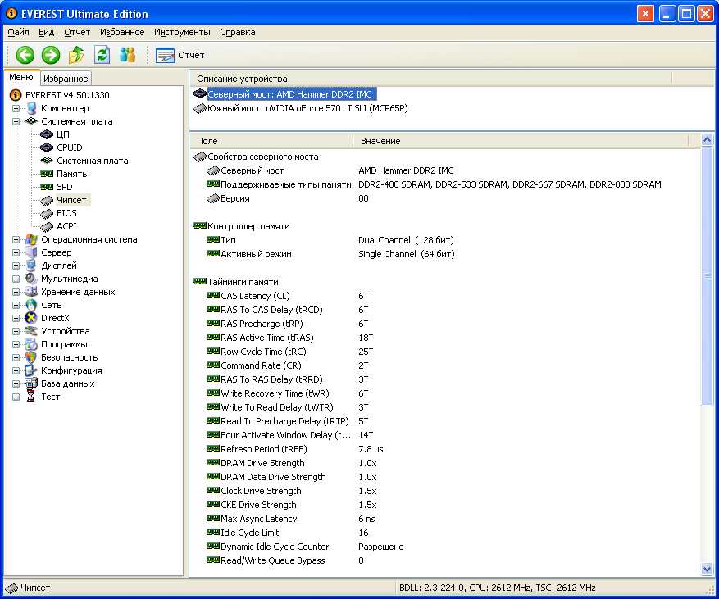
- Выпишите:
название «северного моста»;
поддерживаемые скорости FSB;
поддерживаемые типы оперативной памяти;
тип контроллера памяти;
максимальный объем оперативной памяти;
основные тайминги памяти (CR, tRAS, tRP, tRCD, CL).
- Ознакомьтесь со свойствами «южного моста» чипсета. Для этого в верхнем окне выберите пункт «Южный мост».
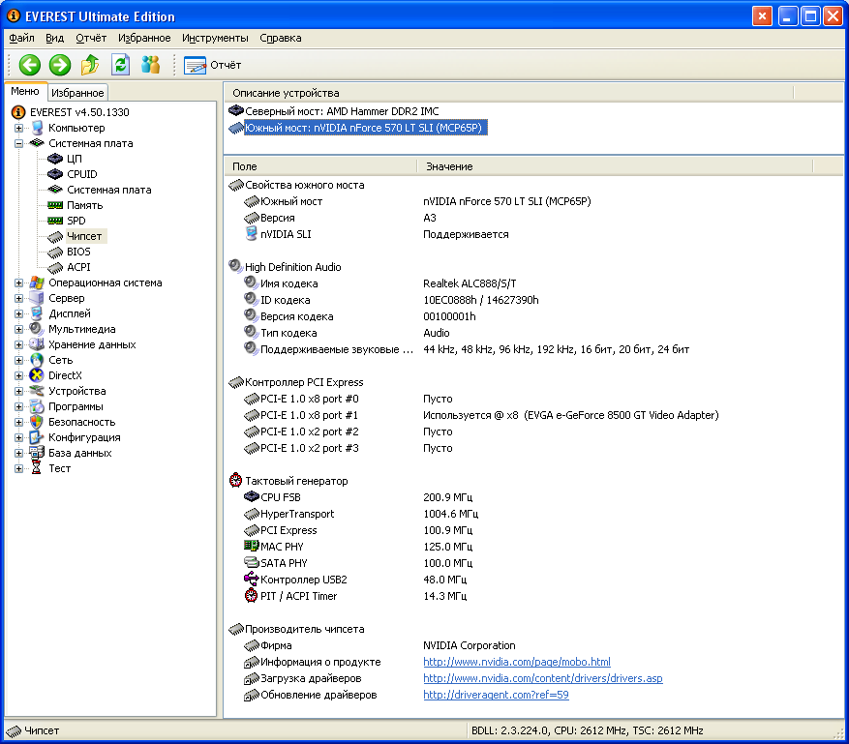
- Перечислите устройства, содержащиеся в «южном мосте».
Задание 6. Ознакомьтесь с системой хранения данных ПК – постоянно запоминающими устройствами (ПЗУ).
- В левом меню в раскрывающемся списке «Хранение данных» выберите пункт «Хранение данных Windows». В правом верхнем окне появится список всех возможных ПЗУ исследуемого компьютера.
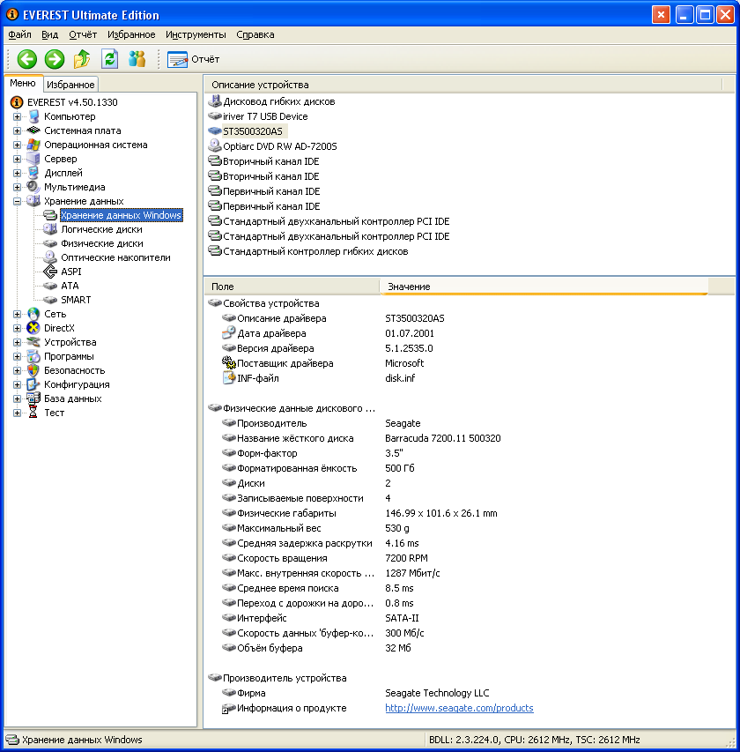
- Рассмотрите параметры жесткого диска и оптического DVD накопителя. Для этого выпишите их основные характеристики. Такие как:
название ЖД;
производитель;
емкость;
интерфейс подключения;
физические параметры.
Задание 7. Ознакомьтесь с имеющимися на плате портами ввода-вывода.
- В разделе «Компьютер» выберите пункт «DMI».
- Из раздела «Системные разъемы» выпишите имеющиеся на материнской плате разъемы.
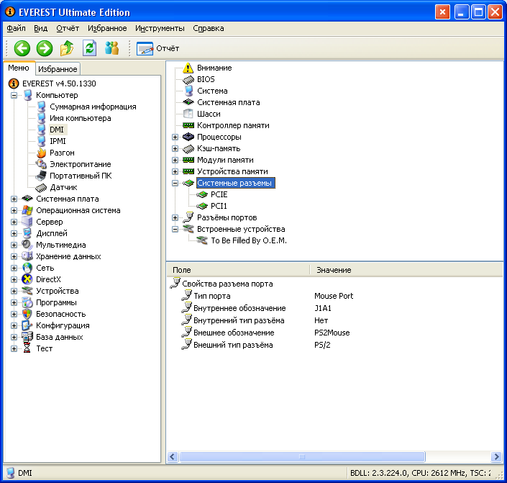
- Из раздела «Разъемы портов» выпишите разъемы для подключения внешних устройств ввода-вывода, для каждого укажите тип порта.
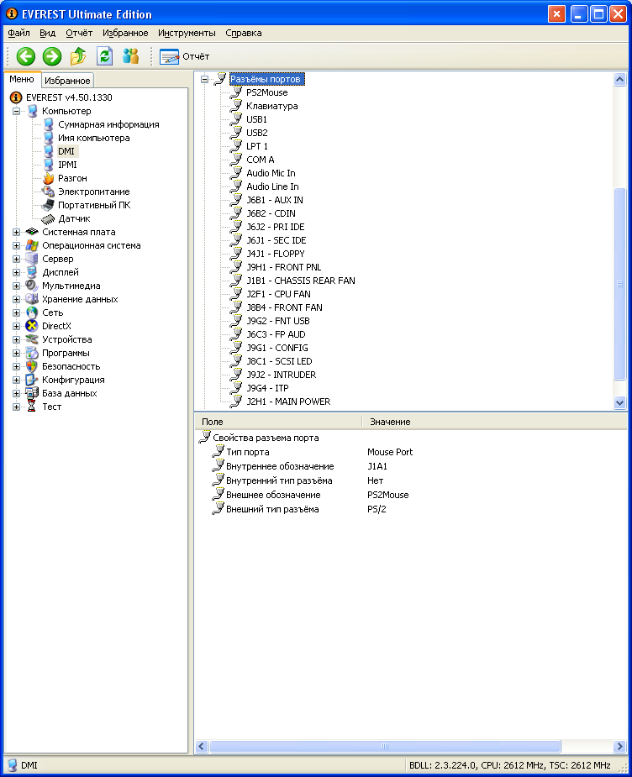

Задание 8. Проведите тестирование быстродействия ОЗУ.
- Перейти в раздел «Тест» в левом меню.
- Выберите пункт «Чтение из памяти» для тестирования скорости пересылки данных из ОЗУ к процессору.
- Для начала тестирования нажмите кнопку «Обновить» либо клавишу «F5» на клавиатуре.
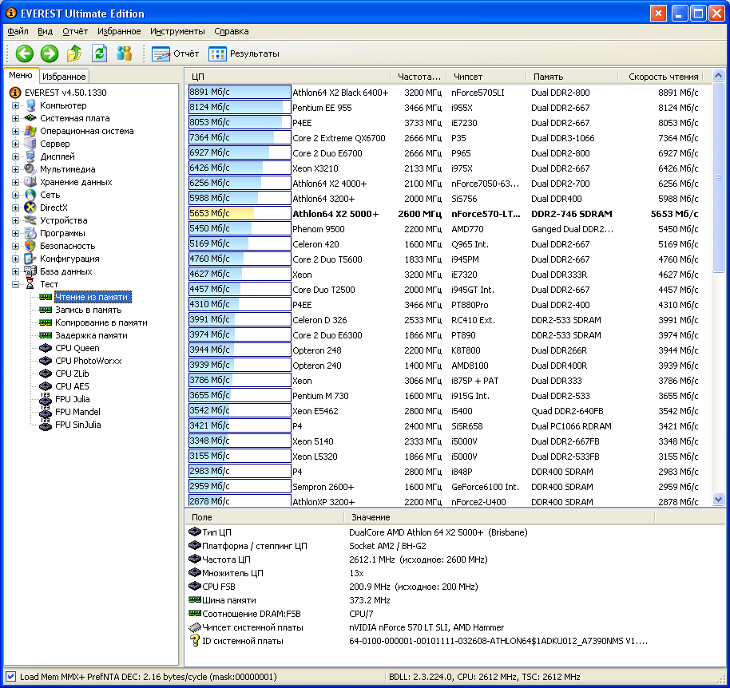
- Выберите пункт «Запись в память».
- Нажмите кнопку «Обновить» для начала тестирования.
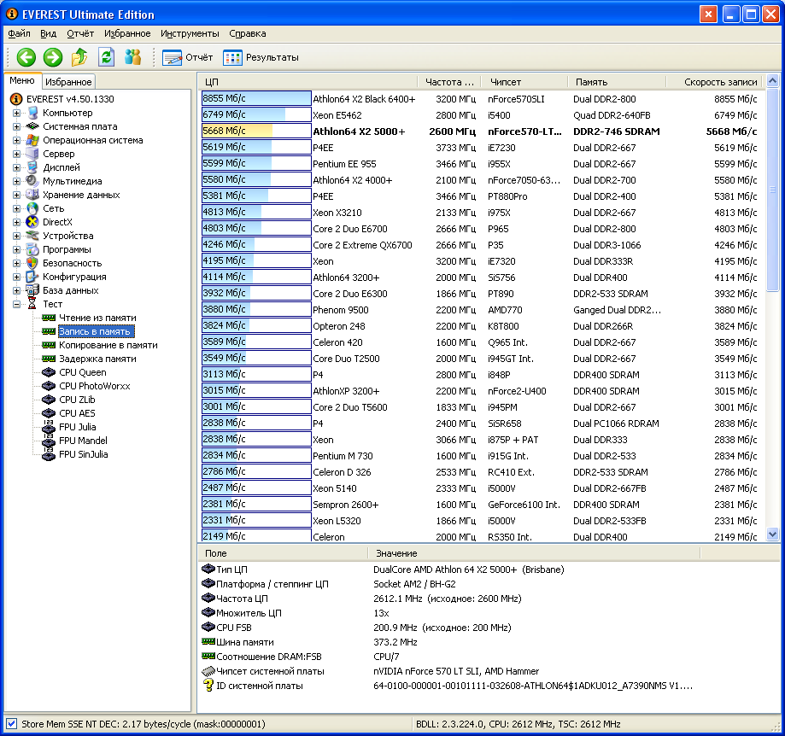
- Выберите пункт «Копирование в памяти» для тестирования скорости пересылки данных из одних ячеек памяти в другие через кэш процессора.
- Нажмите кнопку «обновить» либо клавишу «F5» на клавиатуре.
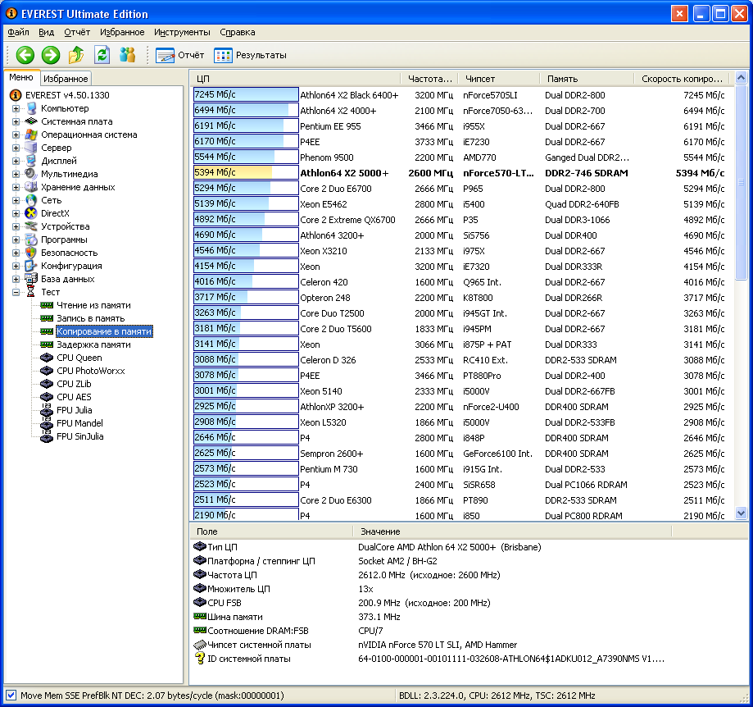
- Выберите пункт «Задержка в памяти» для тестирования среднего времени считывания процессором данных из ОЗУ.
- Нажмите клавишу «F5» на клавиатуре для тестирования.
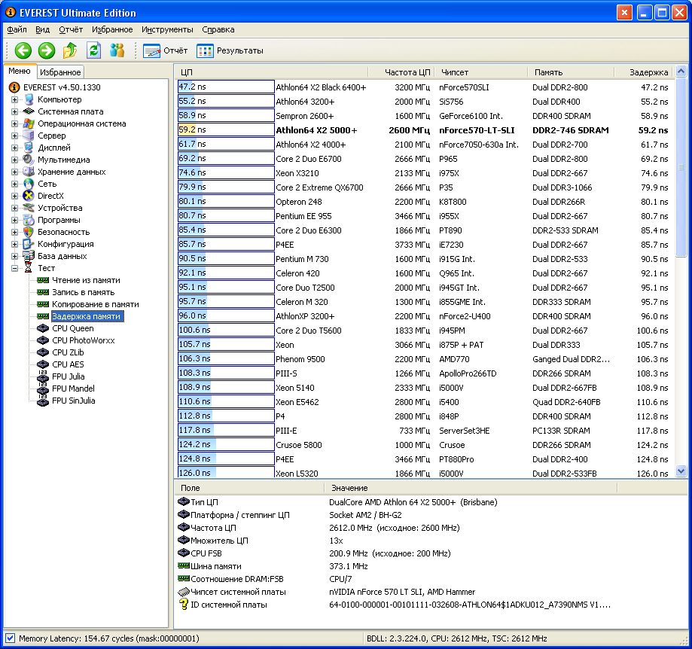
Задание 9. По результатам предыдущих пунктов постройте структурную схему ПК.
Основные параметры исследуемого компьютера:
тип компьютера | Компьютер с ACPI на базе x64
тип операционной системы | Microsoft Windows 10 Pro
имя компьютера | VICTORY
имя пользователя | Victor
тип центрального процессора (ЦП) | Mobile QuadCore AMD Ryzen 7 3750H, 4000 MHz (40 x 100)
тип системной платы | Asus TUF Gaming FX505DT Laptop
тип чипсета системной платы | AMD K17.1 FCH, AMD K17.1 IMC
количество и тип оперативной (системной) памяти | 16339 МБ (DDR4 SDRAM)
количество и тип оперативной (системной) памяти | DDR4 SDRAM
тип видеоадаптера | NVIDIA GeForce GTX 1650
тип монитора | 15.6" LCD (FHD)
тип и объем дискового накопителя | SPCC Solid State Disk (512 ГБ)
тип и объем дискового накопителя | Micron_2200V_MTFDHBA512TCK (512 ГБ, PCI-E 3.0 x4)
другие устройства ввода-вывода
Основные параметры ЦП:
тип ЦП | Mobile QuadCore AMD Ryzen 7 3750H, 4000 MHz (40 x 100)
название ядра (псевдоним) ЦП | Picasso
степинг ЦП | PCO-B1
наборы инструкций | x86, x86-64, MMX, SSE, SSE2, SSE3, SSSE3, SSE4.1, SSE4.2, SSE4A, AVX, AVX2, FMA, AES, SHA
исходная частота | 2300МГц
размер и характеристики кэш памяти ЦП | Кэш L1 кода 64 КБ per core  Кэш L2 512 КБ per core (On-Die, ECC, Full-Speed)  Кэш L3 4 МБ
физические параметры ЦП | тип корпуса | 1140 Ball BGA
физические параметры ЦП | размер корпуса | 25 mm x 35 mm
физические параметры ЦП | число транзисторов
физические параметры ЦП | технологический процесс | 12 nm CMOS, Cu
физические параметры ЦП | размер кристалла | 210 mm2
физические параметры ЦП | напряжение питания ядра | 0.912 - 1.219 V
физические параметры ЦП | напряжение
физические параметры ЦП | типичная мощность | 35 W
физические параметры ЦП | максимальная мощность
Основные параметры материнской платы:
название материнской платы и фирму | Asus TUF Gaming FX505DT Laptop
свойства шины FSB: | тип шины | vAMD K17.1
свойства шины FSB: | ширина шины
свойства шины FSB: | реальная частота | 100 МГц
свойства шины FSB: | эффективная частота | 100 МГц
свойства шины FSB: | пропускная способность
свойства шины памяти: | тип шины | Dual DDR4 SDRAM
свойства шины памяти: | ширина шины | 128 бит
свойства шины памяти: | соотношение DRAM:FSB | 36:3
свойства шины памяти: | реальная частота | 1200 МГц (DDR)
свойства шины памяти: | эффективная частота | 2400 МГц
свойства шины памяти: | пропускная способность | 38400 МБ/с
название чипсета | AMD K17.1 FCH, AMD K17.1 IMC
физическую информацию о системной плате: | число гнезд для ЦП | 1
физическую информацию о системной плате: | разъемы ОЗУ | 2 DDR4 DIMM
физическую информацию о системной плате: | встроенные устройства | Audio, Video, Gigabit LAN
физическую информацию о системной плате: | размеры системной платы | 244 х 244 мм
физическую информацию о системной плате: | чипсет системной платы
Свойства модулей ОЗУ и основные тайминги памяти:
Имя модуля |  |  | SK hynix HMA81GS6JJR8N-VK |  |  |  | SK hynix HMA81GS6JJR8N-VK
Размер модуля |  |  | 8 ГБ (1 ranks, 16 banks) |  |  |  | 8 ГБ (1 rank, 16 banks)
Тип памяти |  |  | DDR4 SDRAM |  |  |  | DDR4 SDRAM
Скорость памяти |  |  | DDR4-2666 (1333 МГц) |  |  |  | DDR4-2666 (1333 МГц)
Ширина модуля |  |  | 64 bit |  |  |  | 64 bit
Напряжение модуля |  |  | 1.2V |  |  |  | 1.2 V
SDRAM Die Count |  |  | 1 |  |  |  | 1
 | Frequency | CAS# Latency |  | RAS# To CAS# | RAS# Precharge | tRAS |  | tRC | Voltage
JEDEC #1 | 727 MHz | 9,0 |  | 9 | 9 | 22 |  | 31 | 1,200 V
JEDEC #2 | 800 MHz | 11,0 |  | 11 | 11 | 27 |  | 38 | 1,200 V
JEDEC #3 | 872 MHz | 12,0 |  | 12 | 12 | 30 |  | 42 | 1,200 V
JEDEC #4 | 945MHz | 13,0 |  | 13 | 13 | 32 |  | 45 | 1,200 V
JEDEC #5 | 1018MHz | 14,0 |  | 14 | 14 | 35 |  | 49 | 1,200 V
JEDEC #6 | 1090 MHz | 15,0 |  | 15 | 15 | 36 |  | 50 | 1,200 V
JEDEC #7 | 1163 MHz | 16,0 |  | 15 | 15 | 36 |  | 50 | 1,200 V
JEDEC #8 | 1236 MHz | 18,0 |  | 15 | 15 | 36 |  | 50 | 1,200 V
JEDEC #9 | 1309 MHz | 19,0 |  | 15 | 15 | 36 |  | 50 | 1,200 V
Свойства «северного моста»:
название «северного моста» | AMD K17.1 IMC
поддерживаемые скорости FSB
поддерживаемые типы оперативной памяти | DDR4-1333, DDR4-1600, DDR4-1866, DDR4-2133, DDR4-2400 SDRAM
тип контроллера памяти | Dual Channel (128 бит)
максимальный объем оперативной памяти | 32 ГБ
основные тайминги памяти | Command Rate (CR) | 1T
основные тайминги памяти | RAS Active Time (tRAS) | 398T
основные тайминги памяти | RAS Precharge (tRP) | 17T
основные тайминги памяти | RAS To CAS Delay (tRCD) | 17T
основные тайминги памяти | CAS Latency (CL) | 17T
Свойства «южного моста»:
название «южного моста» | AMD K17.1 FCH
Версия / Stepping | 51/
Размеры корпуса | 23 mm x 23 mm
Технологический процесс
Напряжение питания ядра
TDP
Устройства, содержащиеся в «южном мосте»:
High Definition Audio, Контроллер PCI Express.
Все возможные ПЗУ исследуемого компьютера:
- SPCC Solid State Disk 1
- Micron_2200V_MTFDHBA512TCK
- Стандартный контроллер SATA AHCI
- Контроллер дискового пространства (Майкрософт)
Параметры жесткого диска:
название ЖД | Micron_2200V_MTFDHBA512TCK
производитель | США
емкость | 512Gb
интерфейс подключения | PCI Express 3.0 x4 (NVMe 1.2.1)
физические параметры | 22мм x 80мм
Имеющиеся на материнской плате разъемы:
Назначение разъёма | Slot1 | Slot2
Тип | PCI-E x8 | M.2 Socket 1-SD (Mechanical Key E)
Использование | Используется | Используется
Ширина шины данных | X8 | x1
Длина | Короткий | Короткий
ID | 1 | 3
Разъемы для подключения внешних устройств ввода-вывода: нет
Тестирование быстродействия ОЗУ:
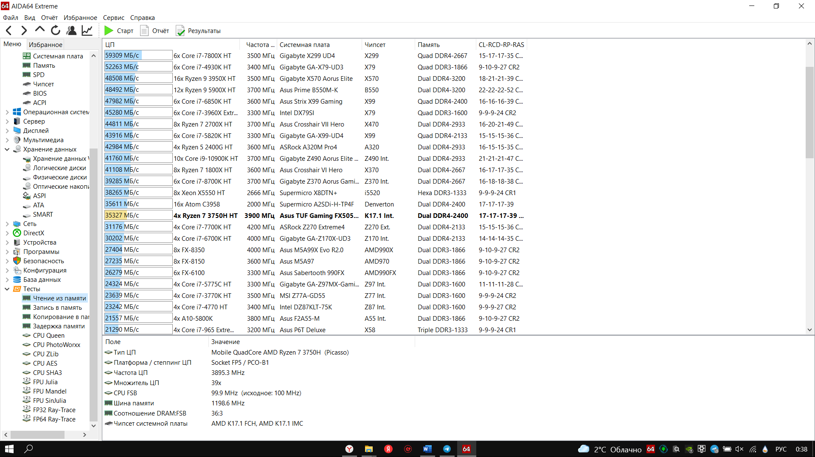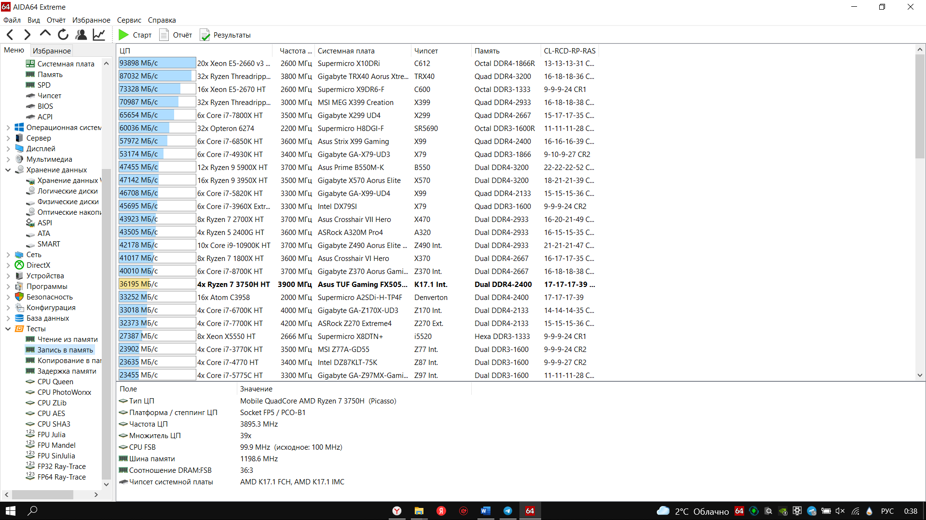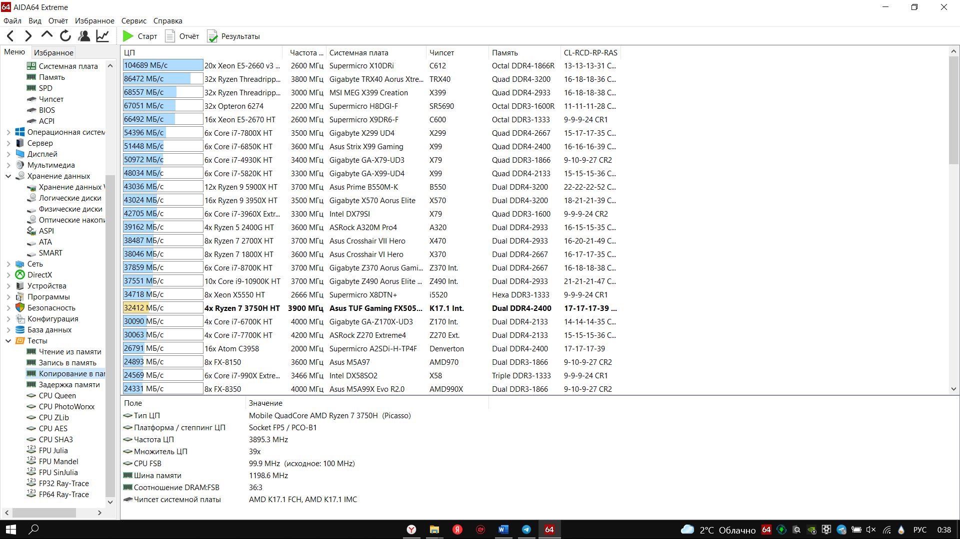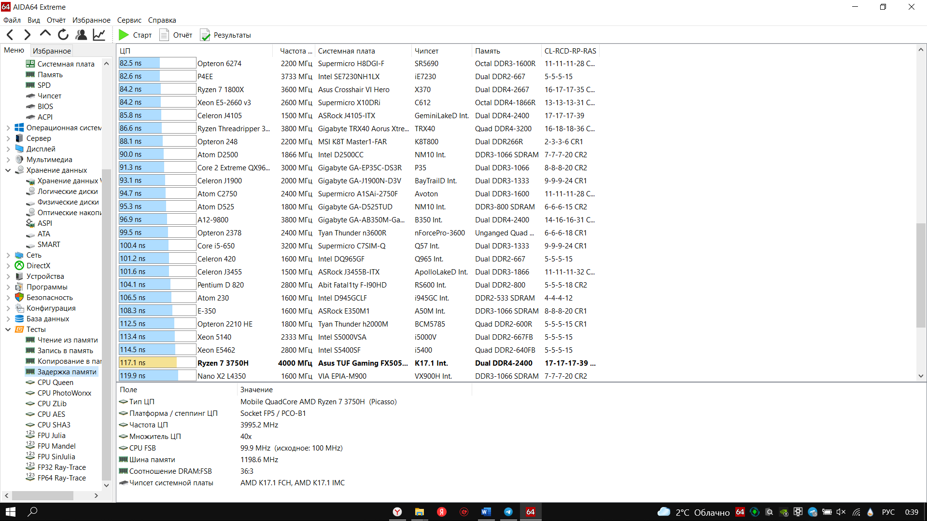

Контрольные вопросы
- Основные принципы построения ЭВМ, структура Дж. фон Неймана.

Схематичное изображение машины фон Неймана (память, УУ, АЛУ, аккумулятор, ввод-вывод):

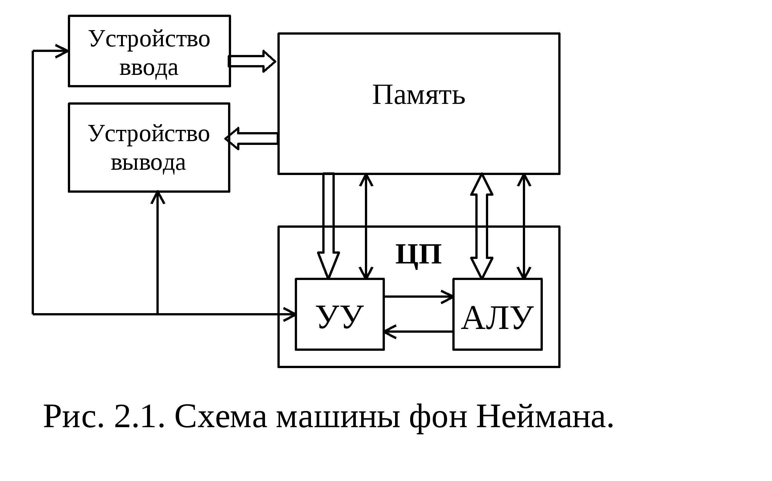
- Классическая архитектура ЭВМ и принципы фон Неймана.

- Использование двоичной системы счисления в вычислительных машинах. Преимущество перед десятичной системой счисления заключается в том, что устройства можно делать достаточно простыми, арифметические и логические операции в двоичной системе счисления также выполняются достаточно просто.
- Программное управление ЭВМ. Работа ЭВМ контролируется программой, состоящей из набора команд. Команды выполняются последовательно друг за другом. Созданием машины с хранимой в памяти программой было положено начало тому, что мы сегодня называем программированием.
- Память компьютера используется не только для хранения данных, но и программ. При этом и команды программы и данные кодируются в двоичной системе счисления, т.е. их способ записи одинаков. Поэтому в определенных ситуациях над командами можно выполнять те же действия, что и над данными.
- Ячейки памяти ЭВМ имеют адреса, которые последовательно пронумерованы. В любой момент можно обратиться к любой ячейке памяти по ее адресу. Этот принцип открыл возможность использовать переменные в программировании.
- Возможность условного перехода в процессе выполнения программы. Несмотря на то, что команды выполняются последовательно, в программах можно реализовать возможность перехода к любому участку кода.

- Нарисуйте структурную схема ПК, поясните назначение всех компонентов. Центральный процессор, основные характеристики. Система памяти: состав, назначение. Оперативная память DRAM: строение, основные параметры. Системная магистраль: определение, назначение, параметры.
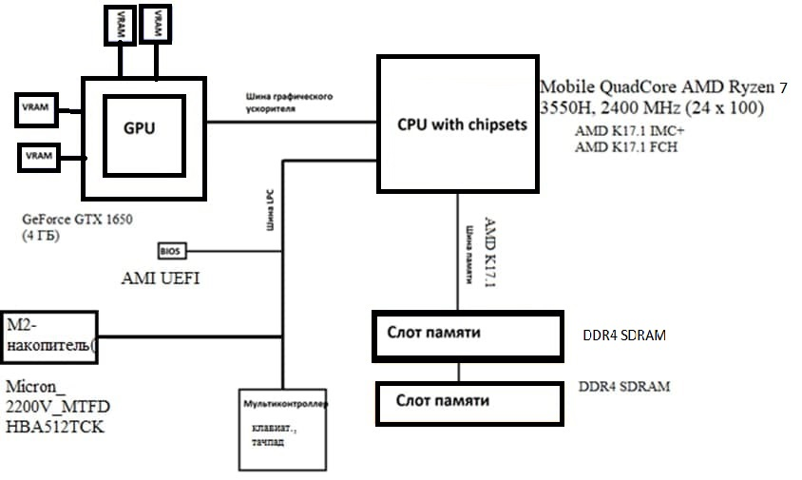
- ЦП: Осуществляет обработку данных. Основные характеристики: тактовая частота, производительность, энергопотребление и архитектура.
- Системная магистраль - системный интерфейс или набор системных интерфейсов, используемые для взаимодействия центральных устройств системы обработки информации.
Состав:
  - Адресная шина. Данные, которые передаются по этой шине трактуются как адреса ячеек оперативной памяти. Именно из этой шины процессор считывает адреса команд, которые необходимо выполнить, а также данные, с которыми оперируют команды;
  - Шина данных. По этой шине происходит копирование данных из оперативной памяти в регистры процессора и наоборот;
  - Командная шина. По этой шине из оперативной памяти поступают команды, выполняемые процессором. Команды представлены в виде байтов. Простые команды вкладываются в один байт, но есть и такие команды, для которых нужно два, три и больше байта.
Параметры: Разрядность, частота, пропускная способность.
- Оперативная память DRAM: Строение: На физическом уровне память DRAM представляет собой набор ячеек, способных хранить информацию. Ячейки состоят из конденсаторов и транзисторов, расположенных внутри полупроводниковых микросхем памяти. Конденсаторы заряжают при записи в ячейку единичного бита и разряжают при записи в ячейку нулевого бита.
Основными характеристиками DRAM являются рабочая частота и тайминги. Тайминги измеряются в наносекундах или тактах. Чем меньше величина тайминга, тем быстрее будет работать оперативная память.
Основными таймингами DRAM являются:
  - задержка между подачей номера строки и номера столбца, называемая временем полного доступа (англ. RAS to CAS delay);
  - задержка между подачей номера столбца и получением содержимого ячейки, называемая временем рабочего цикла (англ. CAS delay);
  - задержка между чтением последней ячейки и подачей номера новой строки (англ. RAS precharge).
- Система памяти: Состав:
- ОЗУ: Назначение: хранит данные и программы для решаемых в текущий момент задач
- ПЗУ: Назначение: хранит информацию, необходимая для первоначальной загрузки компьютера в момент включения питания.
- ВЗУ: Назначение: для долговременного хранения и транспортировки информации.
- Шины FSB, Hyper Transport, PCI, PCI-E: назначение, основные параметры, быстродействие.
- Шины FSB – шина, обеспечивающая соединение между x86/x86-64-совместимым центральным процессором и внутренними устройствами. Микропроцессор через FSB подключается к системному контроллеру (северному мосту). Системный контроллер имеет в своём составе контроллер ОЗУ, а также контроллеры шин, к которым подключаются периферийные устройства. Основным параметром является частота системной шины. Быстродействие характеризуется пропускной способностью шины.
Процессор | Частота FSB | Тип FSB | Теоретическая пропускная способность
Pentium II | 66 / 100 МГц | GTL+ | 533 / 800 МБ/с
Pentium III | 100 / 133 МГц | AGTL+ | 800 / 1066 МБ/с
Pentium 4 | 100/133/200 МГц | QPB | 3200 / 4266 / 6400 МБ/с
Xeon — ядро Penryn | 266/333/400 МГц | QPB | 8533 / 10660 / 12800 МБ/с
Athlon | 100 / 133 МГц | EV6 | 1600 / 2133 МБ/с
Athlon XP | 133/166/200 МГц | EV6 | 2133 / 2666 / 3200 МБ/с
- Hyper Transport – двунаправленная последовательно-параллельная компьютерная шина с высокой пропускной способностью и малыми задержками. Основным параметром является частота и максимальная ширина шины. Быстродействие характеризуется пропускной способностью шины.
Версия | Год | Максимальная частота | Максимальная ширина | Пиковая пропускная способность
1.0 | 2001 | 800 МГц | 32 бит | 12,8 Гбайт/c
1.1 | 2002 | 800 МГц | 32 бит | 12,8 Гбайт/c
2.0 | 2004 | 1,4 ГГц | 32 бит | 22,4 Гбайт/c
3.0 | 2006 | 2,6 ГГц | 32 бит | 41,6 Гбайт/c
3.1 | 2008 | 3,2 ГГц | 32 бит | 51,2 Гбайт/c
- PCI — шина ввода-вывода для подключения периферийных устройств к материнской плате компьютера.
Используется для сопряжения шин с разными скоростями (сама PCI и Front Side Bus процессора) и для предотвращения тупиковых ситуаций в сценарии со многими межшинными мостами.
  - частота шины — 33,33 или 66,66 МГц, передача синхронная;
  - разрядность шины — 32 или 64 бита, шина мультиплексированная (адрес и данные передаются по одним и тем же линиям);
  - пиковая пропускная способность для 32-разрядного варианта, работающего на частоте 33,33 МГц — 133 Мбайт/с;
  - адресное пространство памяти — 32 бита (4 байта);
  - адресное пространство портов ввода-вывода — 32 бита (4 байта);
  - конфигурационное адресное пространство (для одной функции) — 256 байт;
напряжение — 3,3 или 5 В.
- PCI-E — компьютерная шина, использующая программную модель шины PCI и высокопроизводительный физический протокол, основанный на последовательной передаче данных. Используется для подключения периферийных устройств к материнской плате компьютера.
В отличие от стандарта PCI, использовавшего для передачи данных общую шину с подключением параллельно нескольких устройств, PCI Express, в общем случае, является пакетной сетью с топологией типа звезда.
Устройства PCI Express взаимодействуют между собой через среду, образованную коммутаторами, при этом каждое устройство напрямую связано соединением типа точка-точка с коммутатором.
Соединение между двумя устройствами PCI Express состоит из одной (x1) или нескольких (x2, x4, x8, x16 и x32) двунаправленных последовательных линий. Каждое устройство должно поддерживать соединение, по крайней мере, с одной линией (x1).
Карта PCI Express помещается и корректно работает в любом слоте той же или большей пропускной способности (например, карта x1 будет работать в слотах x4 и x16);
Слот большего физического размера может использовать не все линии (например, к слоту x16 можно подвести проводники передачи информации, соответствующие x1 или x8, и всё это будет нормально функционировать; однако при этом необходимо подключить все проводники питания и заземления, необходимые для слота x16).

Год | Версия | Скорость передачи одной линии | Пропускная способность на x линий
Год | Версия | Скорость передачи одной линии | x1 | x2 | x4 | x8 | x16
2002 | 1.0 | 2,5 ГТ/с | 256 МБайт/с = 0,25 ГБайт/с | 0,50 ГБайт/с | 1,0 ГБайт/с | 2,0 ГБайт/с | 4,0 ГБайт/с
2007 | 2.0 | 5 ГТ/с | 512 МБайт/с = 0,5 ГБайт/с | 1,0 ГБайт/с | 2,0 ГБайт/с | 4,0 ГБайт/с | 8,0 ГБайт/с
2010 | 3.0 | 8 ГТ/с | 1008,246 МБайт/с = 0,985 ГБайт/с | 1,969 ГБайт/с | 3,938 ГБайт/с | 7,877 ГБайт/с | 15,754 ГБайт/с
2017 | 4.0 | 16 ГТ/с | 1,969 ГБайт/с | 3,938 ГБайт/с | 7,877 ГБайт/с | 15,754 ГБайт/с | 31,508 ГБайт/с
2019 | 5.0 | 32 ГТ/с | 3,938 ГБайт/с | 7,877 ГБайт/с | 15,754 ГБайт/с | 31,508 ГБайт/с | 63,015 ГБайт/с
2021 | 6.0 | 64 ГТ/с | 7,877 ГБайт/с | 15,754 ГБайт/с | 31,508 ГБайт/с | 63,015 ГБайт/с | 126,031 ГБайт/с

- «Северный мост», «Южный мост»: состав, назначение.
- Северный мост (англ. Northbridge), MCH (Memory controller hub), систем-ный контроллер — обеспечивает подключение ЦПУ к узлам, использующим высокопро-изводительные шины: ОЗУ, графический контроллер. В качестве шины для подключения графического контроллера на современных материнских платах используется PCI Express. Ранее использовались общие шины (ISA, VLB, PCI) и шина AGP.
- Южный мост (англ. Southbridge), ICH (I/O controller hub), периферийный контроллер — содержит контроллеры периферийных устройств (жёсткого диска, Ethernet, аудио), контроллеры шин для подключения периферийных устройств (шины PCI, PCI-Express и USB), а также контроллеры шин, к которым подключаются устройства, не требующие высокой пропускной способности (LPC — используется для подключения загрузочного ПЗУ; также шина LPC используется для подключения мультиконтроллера (англ. Super I/O) — микросхемы, обеспечивающей поддержку «устаревших» низкопроизводительных интерфейсов передачи данных: последовательного и параллельного интерфейсов, контроллера клавиатуры и мыши).
- Устройства ввода-вывода ПК.
- Ввод:
  - Клавиатура
  - Мышь
  - Веб-камера
  - Сканер штрих-кодов
  - Микрофон
  - Джойстик / Геймпад
  - Сканер
  - Планшет
- Вывод:
  - Колонки
  - Проектор
  - Наушники
  - Монитор
  - Плоттер
  - Принтер
- Факторы, влияющие на производительность ПК:
- Программные
- Аппаратные
Влияние программных факторов на производительность ПК определяется правильным выбором и настройкой как операционной системы, так и конкретных программных приложений.
Среди множества аппаратных параметров, влияющих на производительность ПК, наиболее важными являются:
- быстродействие микропроцессора — определяется тактовой частотой;
- пропускная способность системной шины — определяется скоростью обмена с внешними устройствами ПК;
- время обращения к внешним и внутренним запоминающим устройствам;
- емкость памяти внешних и внутренних запоминающих устройств;
- быстродействие внешних устройств, подключаемых к ПК.

